更多资料请扫码关注微信公众号：浙江省高中数学

QQ资料群：497543534（浙江新高考数学）

绝密★启用前

2021年普通高等学校招生全国统一考试

姓名

数学

准考证号

本试题卷分为选择题和非选择题两部分。全卷共4页，选择题部分1至3页；非选择题部分3至4页。满分150分，考试时间120分钟。

考生注意：

1．答题前，请务必将自己的姓名、准考证号用黑色字迹的签字笔分别填写在试题卷和答题纸规定的位置上：

2．答题时，请按照答题纸上“注意事项”的要求，在答题纸上规定的位置上规范作答，在本试题卷上的作答一律无效。

参考公式：

若事件A、B互斥，则

若事件A、B相互独立，则

若事件A在一次试验中发生的概率为p，则n

次独立重复试验中事件 A恰努好发生k次的概率

台体的体积公式

其中 表示台体的上、下底面积，h表示

柱体的体积公式

其中S表示柱体的底面积，h表示柱体的高

锥体的体积公式

其中S表示锥体的底面积，h表示锥体的高球的表面积公式

球的体积公式

其中R表示球的半径

台体的高

选择题部分（共40分）

一、选择题：本大题共10小题，每小题4分，共40分。在每小题给出的四个选项中，只有一项是符合题目要求的。

微信号：fengjielaoshi

第1页共5页

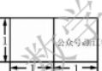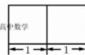

更多资料请扫码关注微信公众号：浙江省高中数学

QQ资料群：497543534（浙江新高考数学）

1．（公众号：浙江省高中数学）设集合 ，则

A.

B.

C.

D.

2．（公众号：浙江省高中数学）已知 （i为虚数单位），则

A.-1

B.1

C.-3

D.3

3．（公众号：浙江省高中数学）已知非零向量。a,b,c,，则“ 是“ 的

A.充分不必要条件

C.充分必要条件

B.必要不充分条件

D.既不充分也不必要条件

4．（公众号：浙江省高中数学）某几何体的三视图如图所示（单位：cm），则该几何体的体积（单位： cm)是

省高中数学

A.

B.3

正视图

侧视图

D.

5．（公众号：浙江省高中数学）若实数 满足约束条件则 的最小值是

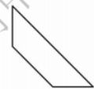

俯视图

（第4题图）

C.

A. -2

B.

C.

D.

6．（公众号：浙江省高中数学）如图，已知正方体 分别是A，D，D，B的中点，则

A.直线AD与直线DB垂直，直线MN／／平面ABCD

B．直线AD与直线D，B平行，直线MN1平面BDD，B

C.直线AD与直线 D,B相交，直线f 平面ABCD

D.直线 AD与直线D，B异面，直线MN1平面BDDB

7．（公众号：浙江省高中数学）已知函数 ，则图象为右图的函数可能是

A. B.

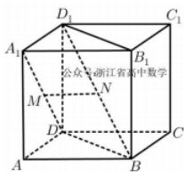

（第6题图）

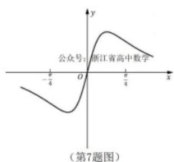

微信号：fengjielaoshi

第2页共5页

更多资料请扫码关注微信公众号：浙江省高中数学

QQ资料群：497543534（浙江新高考数学）

C.

8．（公众号：浙江省高中数学）已知α，β，y是互不相同的锐角，则在sinacosβ，sinβcosy，sinycosa三个值中，大于 的个数的最大值是

A.0

B.1

C.2

D.3

9．（公众号：浙江省高中数学）已知 , ，函数 .若成等比数列，则平面上点 的轨迹是

A.直线和圆

B.直线和椭圆

C.直线和双曲线

D.直线和抛物线

10．（公众号：浙江省高中数学）已知数列 满足 的前n项和为，则

A.

B.

D.

非选择题部分（共110分）

二、填空题：本大题共7小题，单空题每空4分，多空题每空3分，共36分。

11．（公众号：浙江省高中数学）我国古代数学家赵爽用弦图给出了勾股定理的证明，弦图是由四个全等的直角三角形和中间的一个小正方形拼成的一个大正方形（如图所示），若直角三角形直角边的长分别为3,4，记大正方形的面积为 ，小正方形的面积为 ，则

12．（公众号：浙江省高中数学）已知 ，函数若 ，则

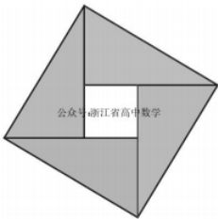

（第11题图）

13．（公众号：浙江省高中数学）已知多项式 ，则

14．（公众号：浙江省高中数学）在 中， 是BC的中点， ，则

15．（公众号：浙江省高中数学）袋中有4个红球，m个黄球，n个绿球．现从中任取两个球，记取出的红微信号：fengjielaoshi 第3页共5页

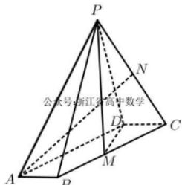

更多资料请扫码关注微信公众号：浙江省高中数学

QQ资料群：497543534（浙江新高考数学）

球数为ξ，若取出的两个球都是红球的概率为 红一黄的概率为 ，则 ,16．（公众号：浙江省高中数学）已知椭圆 ，焦点 ．若过F1的直线和圆 相切，与椭圆的第一象限交于点P，且 轴，则该直线的斜率是椭圆的离心率是

17．（公众号：浙江省高中数学）已知平面向量 ,b, 满足 .记平面向量d在a，b方向上的投影分别为x，y，d-a在c方向上的投影为z，则： 的最小值是

三、解答题：本大题共5小题，共74分。解答应写出文字说明、证明过程或演算步骤。

18．（本题满分14分）（公众号：浙江省高中数学）设函数

（I）求函数 的最小正周期：

（II）求函数 在 上的最大值.

19．（本题满分15分）（公众号：浙江省高中数学）如图，在四棱锥 P-ABCD中，底面ABCD是平行四边形， 15, 分别为 BC，PC的中点，

（1）证明：

（II）求直线AN与平面PDM所成角的正弦值.

微信号：fengjielaoshi

B （第19题图）

第4页共5页

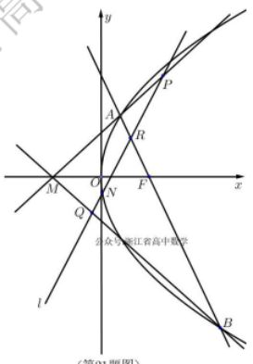

更多资料请扫码关注微信公众号：浙江省高中数学

QQ资料群：497543534（浙江新高考数学）

20．（本题满分15分）（公众号：浙江省高中数学）已知数列 的前n项和为 S, ，且

（1）求数列 的通项公式：

（II）设数列 满足3 ，记 的前n项和为T1，若T1≤λb对任意 恒成立，求实数λ的取值范围.

21．（本题满分15分）（公众号：浙江省高中数学）如图，已知F是抛物线 的焦点，M是抛物线的准线与x轴的交点，且

（I）求抛物线的方程：

（II）设过点F的直线交抛物线于A，B两点，若斜率为2的直线l与直线MA，MB，AB，x轴依次交于点P，Q，R，N，且满足，求直线l在x轴上截距的取值范围.

（第21题图）

22．（本题满分15分）（公众号：浙江省高中数学）设a，b为实数，且 ，函数

（1）求函数 的单调区间：

（II）若对任意 ，函数 有两个不同的零点，求a的取值范围；

（III）当 时，证明：对任意 ，函数 有两个不同的零点. ，满足（注： ·是自然对数的底数）

微信号：fengjielaoshi

第5页共5页

更多资料请扫码关注微信公众号：浙江省高中数学

QQ资料群：497543534（浙江新高考数学）

2021年普通高等学校招生全国统一考试

数学学科全解析

一、选择题：本大题共10小题，每小题4分，共40分。在每小题给出的四个选项中，只有一项是符合题目要求的。

1．（公众号：浙江省高中数学）设集合 ，则

V

B.

C.

D.

公众号：（浙江省高中数学）

【答案】D

【解析】（张萍）

易知

故选择：D

2．（公众号：浙江省高中数学）已知 （1为除数单位），则

A.-1

B.1

D.3

公众号：（浙江省高中数学）

【答案】C

【解析】（张萍）

故选择：C

3．（公众号：浙江省高中数学）已知非零向量 a，b，c，则“ 是“ 的

A.充分不必要条候

C.充分必要条件

公众号：（浙江省高中数学）

【答案】B

【解析】（张萍）

若cLa且c1b，则

B.必要不充分条件

D.既不充分也不必要条件

，但a不一定等于b，故充分性不成立：

若

，则

，必要性成立，故为必要不充分条件.

故选择：B

微信号：fengjielaoshi

第1页共16页

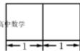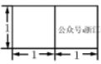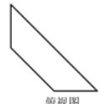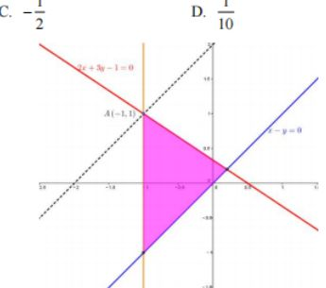

更多资料请扫码关注微信公众号：浙江省高中数学

QQ资料群：497543534（浙江新高考数学）

4．（公众号：浙江省高中数学）某几何体的三视图如图所示（单位：cm），则该几何体的体积（单位： cm)是

公众号省高中数学

A.

B.3

正视图

侧视图

C.

D.

公众号：（浙江省高中数学）

【答案】A

【解析】（张萍）

易知原图为一个等腰梯形为底面的四棱柱

故

故选择：A

俯视图

（第4题图）

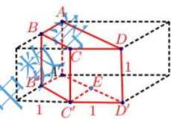

5．（公众号：浙江省高中数学）若实数x，y满足约束条件则 的最小值是

A.-2

B.

C.

D.

公众号：（浙江省高中数学）

【答案】B

【解析】（张萍）

画出可行域，如图所示

令直线l：

易知当／过点（-1,1）时，z最小，

即为

故选择：B

6．（公众号：浙江省高中数学）如图，已知正方体 ，M，N分别是 A,D,D,B的中点，则

A.直线AD与直线D，B垂直，直线 MN／／平面ABCD

B.直线AD与直线 平行，直线MN1平面BDD，B1

微信号：fengjielaoshi 第2页共16页

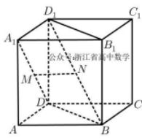

（第6题图）

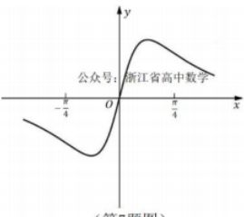

更多资料请扫码关注微信公众号：浙江省高中数学

C.直线AD与直线D，B相交，直线 平面ABCD

D．直线AD与直线D，B异面，直线MN1平面BDDB公众号：（浙江省高中数学）

【答案】A

【解析】（黄琬乔）

QQ资料群：497543534（浙江新高考数学）

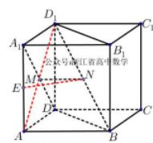

连接 ，易证M在 AD，上，在正方形ADD，A中，AD11AD

在正方形 AAD，D中，

中数学

／／面4BCD

取AA中点E，连接NE，易证

的中点

且N为BD，B，D

NEL面BDDB，MN与NE相交，故MN与BDDA不垂直.

故选择：A

众号：浙江省高中数学）已知函数x（x）＝x＋1／4 ，则图象为右图的函数可能是

A.

B.

C.

D.

公众号：（浙江省高中数学）

【答案】D

【解析】（黄琬乔）

为偶函数，

与

微信号：fengjielaoshi

（第7题图）

为奇函数，图中函数为奇函数，

均不是奇函数，故排除A，B项：

第3页共16页

更多资料请扫码关注微信公众号：浙江省高中数学

QQ资料群：497543534（浙江新高考数学）

则

，与图不符，故排除C项：

故选择：D

8．（公众号：浙江省高中数学）已知α，β，y是互不相同的锐角，则在sinacosβ，sin βcosy，sinycosα三个值中，大于 的个数的最大值是

B.1

公众号：（浙江省高中数学）

【答案】C

D.3

C.2

数学

中

A.0

【解析一】（滨州惠民王悦）

，当且仅当 时取

同理sinβcosy，sinycosα有类似性质，

三式相加得

所以，不可能三个式子都大于

，另一方面，取α

，则

,

所以，可以有两个式子大于 ，故大于 的个数最大值是2．

故选择：C

【解析二】（浙江宁波林宏宇）

不妨

当且仅当

，故由排序不等式可知

时取等号，但因为a，β，y是互不相同的锐角，故取不到等号，

故si

，故三个值不可能都大于

，故排除D.

当令

,

时，有

故三个值中可以有两个大于

故选择：C

微信号：fengjielaoshi

第4页共16页

更多资料请扫码关注微信公众号：浙江省高中数学

QQ资料群：497543534（浙江新高考数学）

9．（公众号：浙江省高中数学）已知 , ，函数 .若成等比数列，则平面上点 的轨迹是

A.直线和圆

B.直线和椭圆

C.直线和双曲线

D.直线和抛物线

公众号：（浙江省高中数学）

【答案】C

【解析】（滨州惠民王悦）

【方法一】由题意得

，即

数学

即/

所以

或

所以 为双曲线， 为直线

【方法二】特殊值，因 ，不妨设a 方便计算

【方法三】考查渐近线斜率，

两边除以s，得

有几组解，由等比数列得

得

，即

,

，k有两实根，

即曲线有两条渐近线，为双曲线

故选择：C

10．（公众号：浙江省高中数学）已知数列 满足 .记数列 的前n项和为，则

A.

公众号：（浙江省高中数学）

【答案】A

微信号：fengjielaoshi

D.

第5页共16页

更多资料请扫码关注微信公众号：浙江省高中数学

QQ资料群：497543534（浙江新高考数学）

【解析一】（宁波李老师）

，易知

设

在 上单调递增，

公众号：（浙江省高中数学）

现用数学归纳法证明 n≥3时，

中数学

当 时， ，不等式成立，

假设 时，不等式成立，即 成立，

时，

要证

，只需证

该式显然成立， 成立，

，即

又

，满足

故选择：A

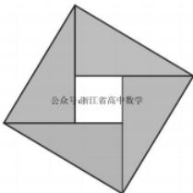

更多资料请扫码关注微信公众号：浙江省高中数学

QQ资料群：497543534（浙江新高考数学）

由题

故选择：A

二、填空题：本大题共7小题，单空题每空4分，多空题每空3分，共36分。

11．（公众号：浙江省高中数学）我国古代数学家赵爽用弦图给出了勾股定理的证明，弦图是由四个全等的

直角三角形和中间的一个小正方形拼成的一个大正方形（如图所示）：若直角三角形直角边的长分别为3,4，记大正方形的面积为S1，小正方形的面积为 ，则

公众号：（浙江省高中数学）

【答案】25

【解析】（张萍）

（第11题图）

，所以

12．（公众号：浙江省高中数学）已知 ，函数 若 ，则公众号：（浙江省高中数学）

【答案】2

【解析】（张萍）

，即

13．（公众号：浙江省高中数学）已知多项式

公众号：（浙江省高中数学）

微信号：fengjielaoshi

，则

第7页共16页



更多资料请扫码关注微信公众号：浙江省高中数学

【答案】5；10

【解析】（张萍）

根据二项式通项公式：

QQ资料群：497543534（浙江新高考数学）

，故

同理，

,

所以

14．（公众号：浙江省高中数学）在 AABC中，

公众号：（浙江省高中数学）

是BC的中点，

A

2

【答案】213；

【解析】（嘉兴陆放翁）

B

M

C

（1）【方法一】

所以

，所以

所以

故

【方法二】由正弦定理得

，即

，所以

所以

所以

则4MB＜ZABM，所以

，所以

所以

故

（2）由余弦定理得

15．（公众号：浙江省高中数学）袋中有4个红球，m个黄球，n个绿球，现从中任取两个球，记取出的红

微信号：fengjielaoshi

第8页共16页

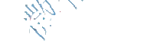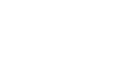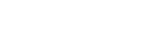

更多资料请扫码关注微信公众号：浙江省高中数学

QQ资料群：497543534（浙江新高考数学）

球数为ξ，若取出的两个球都是红球的概率为

，一红一黄的概率为

，则

,

公众号：（浙江省高中数学）

【答案】1；

【解析】（嘉兴陆放翁）

，所以

，所以

，则

-

16．（公众号：浙江省高中数学）已知椭圆 ．若过F1的直线和圆 相切，与椭圆的第一象限交于点户，且 1x轴，则该直线的斜率是椭圆的离心率是 y

公众号：（浙江省高中数学）

【答案】

【解析一】（杭州丁龙龙）

如图所示，

(1)

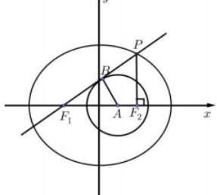

（2）【方法一】 ，所以

【方法二：利用（1）的结论】



更多资料请扫码关注微信公众号：浙江省高中数学

QQ资料群：497543534（浙江新高考数学）

【方法三：利用定义】

，所以：

,故

【解析二】（贵阳张霖颖）

不妨假设

，则

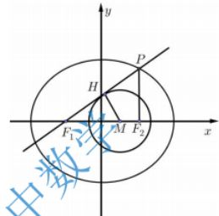

所以

17．（公众号：浙江省高中数学）已知平面向量 满足 1, .记平面向量d在a，b方向上的投影分别为x，y，d-a在c方向上的投影为z，则 的最小值是公众号：（浙江省高中数学）

【答案】

【解析】（浙江宁波林宏宇）

【方法一：权方和不等式】

令

，故

，故

因为d在a，b方同x轴和y轴正方向）上的投影分别为x，y，故可设

,

因为a-a在c方向上的投影为 ，故

故：

更多资料请扫码关注微信公众号：浙江省高中数学

QQ资料群：497543534（浙江新高考数学）

当且仅当

【方法二：主元法】

时取等号，故填

令

，因为

，故

，故

因为a在a，b方向（即x轴和y轴正方向）上的投影分别为x，y，故可设

因为 在c方向上的投影为 ，故

故

当且仅当 财取等号，故填

三、解答题：本大题共5小题，共74分。解答应写出文字说明、证明过程或演算步骤。

18．（本题满分14分）（公众号：浙江省高中数学）设函数

（1）求函数 的最小正周期：

（II）求函数 上的最大值.

公众号：（浙江省高中数学）

【解析】（嘉兴陆放翁）

(1)

所以

(II)

微信号：fengjielaoshi

第11页共16页

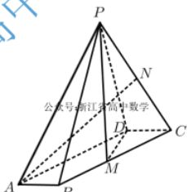

更多资料请扫码关注微信公众号：浙江省高中数学

QQ资料群：497543534（浙江新高考数学）

令

，所以

，所

故

所以函数

上的最大值为

19．（本题满分15分）（公众号：浙江省高中数学）如图，在四棱锥 中，底面ABCD是平行四边形， 分别为 的中点， ,PMLMD.

（1）证明：

（II）求直线AN与平面PDM所成角的正弦值.

公众号：（浙江省高中数学）

【解析】（宁波刘慧敏老师）

（1）证明：在ADCM中，

ADCM为直角三角形，

，即DM1DC

DCLPD且

由题意 PDO

面PDM

B

（第19题图）

DC1面PDM，又ABM／DC， 4B1面PDM

PMc面PDM ABIPM

T甲（II）

作AD中点E，连接ME，则ME，DM，PM两两垂直

以M为坐标原点，DM为x轴，EM为y轴，PM为z轴，建立空间

直角坐标系，则

又N为 PC中点，所以

由（1）得CD1面PDM，所以面PDM的法向量

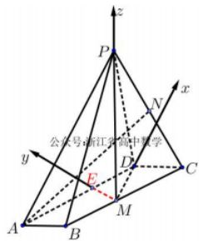

微信号：fengjielaoshi

第12页共16页

更多资料请扫码关注微信公众号：浙江省高中数学

QQ资料群：497543534（浙江新高考数学）

从而直线AN与平面PDM所成角的正弦值为

20．（本题满分15分）（公众号：浙江省高中数学）已知数列 的前n项和为S， ，且

（I）求数列 的通项公式：

（II）设数列 满足 ，记 的前n项和为T.若 对任意 恒成立，求实数λ的取值范围.

公众号：（浙江省高中数学）

【解析】（宁波刘慧敏老师）

（1）由 ①，得 ②

①-②得 ，即 ，所以 是以 为首项，公比的等比数列

故

（II）由 ，得

③

从而

故 ④

③-④得

所以

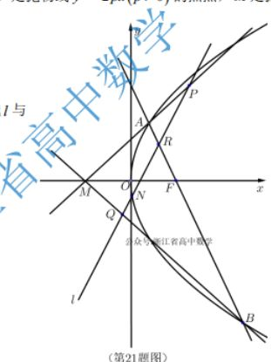

更多资料请扫码关注微信公众号：浙江省高中数学

QQ资料群：497543534（浙江新高考数学）

由

得

恒成立，即

恒成立

时不等式成立；

时，

，得

时， ，得λ≥-3；

所以-3≤λ≤1

21．（本题满分15分）（公众号：浙江省高中数学）如图，已知F是抛物线 的焦点，M是抛物线的准线与x轴的交点，

（I）求抛物线的方程：

（II）设过点F的直线交抛物线于A，B两点，若斜率为2的直线l与

直线MA，MB，AB，x轴依次交于点

，且满足

，求直线l在x轴上截距的取值范围.

公众号：（浙江省高中数学）

【解析】（浙江宁波林宏宇）

(1) ，故抛物线的方程为

（II）【设线韦达】

，设

显然直线AB斜率不为0，故可设

因为R

，故／不过点F（10），故可设

联立直线AB与抛物线方程可得

故由韦达定理可知

，故

直线AM的方程为

联立直线AM和／可得 ，同理可得

更多资料请扫码关注微信公众号：浙江省高中数学

QQ资料群：497543534（浙江新高考数学）

故

联立直线AB和／解得

因为

，故

故

，解得

故

直线l在x轴上截距的取值范围为

22．（本题满分15分）（公众号：浙江省高中数学）设a，b为实数，具a＞1，函数

（1）求函数 的单调区间；

（II）若对任意 ，函数 有两个不同的零点，求a的取值范围：

（III）当 时，证明：对任意 函数 有两个不同的零点 满足（注： ·是自然对数的底数）

公众号：（浙江省高中数学）

【解析】（义乌朱小坤）

(1)

①若 ，则 ，所以 在R上单调递增；

②若 ，令 ，所以 在 单调递减， 单调递增.

(II) 有2个不同零点 有2个不同解 有2个不同的解，

令

，则

记

更多资料请扫码关注微信公众号：浙江省高中数学

记h

QQ资料群：497543534（浙江新高考数学）

又

，所以

时，

时，

则 在（0,2）单调递减， 单调递增，

公众号：（浙江省高中数学）

(III) 有2个不同零点

由（II）可知有2个不同零点，记较大者为 ，较小者为x

，易知

又由

，要证 ，只需

且 在 上单调递增，所以需证

只需证

，只需证

，只需证

在x＞5时为正

，故得证！